production d’écrits

encoder des syllabes et des mots

Ces évaluations se destinent à des élèves qui peuvent utiliser la lecture globale ou commencent à décoder/encoder.

Encoder des syllabes

Compléter un mot avec une syllabe simple avec l’aide de mots référents

Individuel ou collectif
Jeux de la classe utilisables pour cette activité :
Syllabophone ou fiches sur le même principe

Syllabophone
Matériel : jeu du Syllabophone (Ipotâme)
Déroulement : le jeu se présente sous forme de fiches avec des modèles de mots décomposés en syllabes, en-dessous il y a 6 autres mots dont une syllabe est manquante (une syllabe que l’on trouve dans les mots modèles). Les élèves doivent utiliser les cartes ou écrire pour compléter les mots.

Individuel
Fiches de travail sur le même principe : compléter un mot avec une syllabe en ayant des modèles.
Pour les élèves qui n’arrivent pas à écrire, on peut utiliser des gommettes sur lesquelles on écrit les syllabes au feutre indélébiles.

Écrire une syllabe simple en établissant un encodage satisfaisant sur le plan graphophonologique

Individuel ou collectif
Dictée de syllabes : LA RI MU PO TE FA SI VU BO NÉ
Proposer aux élèves de mettre une croix pour les syllabes qu’ils n’arrivent pas à écrire pour pouvoir se repérer lors de la correction.

Compléter un mot avec une syllabe simple

Individuel ou collectif
Jeu à trouver

Individuel
Fiche 1C

Encoder des mots

Jeux de la classe utilisables pour cette activité :
Pochettes de dictées muettes des premières graphies simples

Écrire un mot en utilisant des syllabes manipulables

Individuel ou collectif
Matériel : pochettes de dictées muettes (N T K), cartes reprenant toutes les syllabes nécessaires pour écrire les mots des dictées muettes proposées
Déroulement : proposer à chaque élève de choisir une pochette de dictée ou travailler à plusieurs sur la même pochette, chaque élève encodant un mot. On nomme d’abord les images puis chacun pioche dans les cartes syllabes pour écrire le mot qu’il a choisi. On peut profiter du matériel qui est autocorrectif pour proposer à l’élève de vérifier son mot et observer ses réactions et sa façon de se corriger face à une erreur.
Pour les élèves qui semblent perdus par le nombre de syllabes, on peut ne proposer que les cartes syllabes du mot plus seulement 2 ou 3 autres inutiles.

Écrire un mot en utilisant des syllabes non déplaçables

Individuel
Fiche 2B

Écrire un mot en établissant un encodage satisfaisant sur le plan graphophonologique

Individuel ou collectif
Matériel : pochettes de dictées muettes (V É).
Déroulement : proposer à chaque élève de choisir une pochette de dictée ou faire écrire un même mot en même temps à plusieurs élèves. On prend toutes les cartes de la pochette. On y associe les mots écrits puis on vérifie en retournant la carte image. On retire ensuite les mots et les élèves doivent les écrire par eux-mêmes sur ardoise.

Individuel
Fiche 2C

Ecrire une phrase

Individuel
Matériel : étiquettes nécessaires à la production des phrases, planche de référence pour les mots des étiquettes.
Déroulement : présenter le matériel à l’élève et lui expliquer qu’on va lui demander d’écrire des phrases.
Phrases possibles :
Le objet de personne est adjectif. Personne a un/une objet adjectif. Personne va à lieu.

Avec des étiquettes
On peut soit coller les étiquettes au fur et à mesure, soit faire juste une manipulation.

recomposer une phrase avec juste les étiquettes de la phrase (dans le désordre) à disposition

recomposer une phrase avec des étiquettes inutiles au milieu des étiquettes nécessaires

savoir opérer des substitutions au sein d'une structure de phrase : écrire une phrase puis demander à l’élève de changer juste un mot (sur proposition puis de seul)

Sous dictée (sur ardoise ou cahier)

Écrire une phrase simple qui soit compréhensible et informative

Demander à l’élève d’inventer une phrase et de l’écrire.

production d’écrits
Encoder des syllabes
Compléter un mot avec une syllabe simple avec l’aide de mots référents |  | jeu
 |  | fiche
Écrire une syllabe simple en établissant un encodage satisfaisant sur le plan graphophonologique
Compléter un mot avec une syllabe simple |  | jeu
 |  | fiche
Encoder des mots
Écrire un mot en utilisant des syllabes manipulables
Écrire un mot en utilisant des syllabes non déplaçables
Écrire un mot en établissant un encodage satisfaisant sur le plan graphophonologique |  | manipulation
 |  | fiche
écrire une phrase
Avec des étiquettes | Recomposer une phrase avec juste les étiquettes de la phrase à disposition
 | Recomposer une phrase avec des étiquettes inutiles au milieu des étiquettes nécessaires
 | Savoir opérer des substitutions au sein d'une structure de phrase
Sous dictée | Savoir segmenter une phrase en mots
 | Savoir utiliser des référents à disposition
 | Savoir se référer aux affichages de la classe
 | Copie de mots juste et efficace
 | Savoir écrire les mots outils les plus fréquents.
L’élève cherche à identifier les mots sur les étiquettes
L’élève sait se référer à la planche de mots référents
L’élève sait se référer aux affichages de la classe
L’élève manipule les étiquettes pour les placer dans le bon ordre
L’élève met en mémoire la phrase à écrire
L’élève gère l’avancée de l’écriture de sa phrase
L’élève lit/relit ce qu’il écrit pour voir si c’est correct
L’élève est capable de se corriger si on lui pointe une erreur
Écrire une phrase simple | Compréhensible par un tiers
 | Informative
 | Correcte du point de vue syntaxique
 | La phrase écrite correspond à la phrase prévue
 | L’élève se relit pour vérifier ce qu’il a écrit
Production d’écrits
1c

Écris la syllabe qui manque.

 | 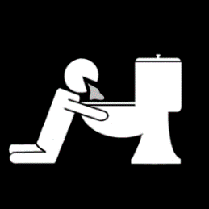 |  | 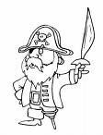
…………………bot | vo………………… | …………………pi | …………………rate

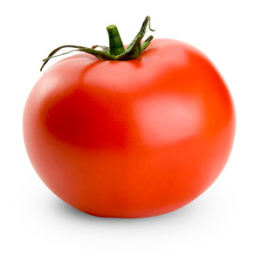 | 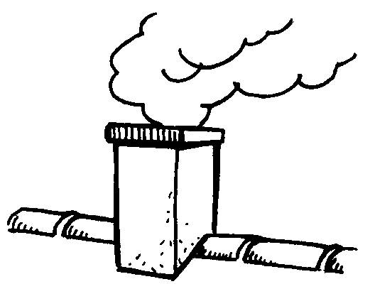 | 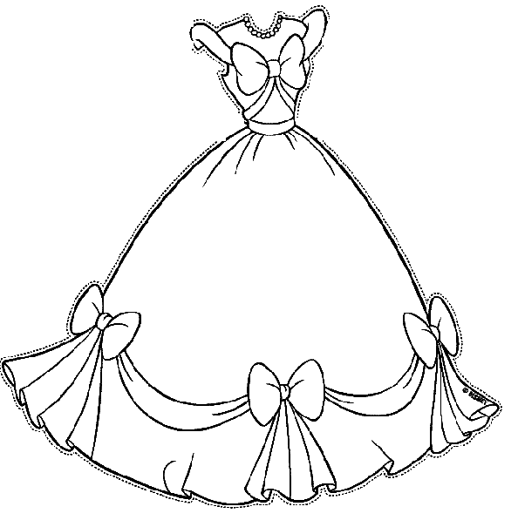 | 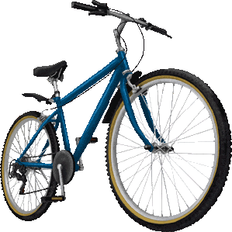
to…………………te | …………………mée | …………………be | …………………lo

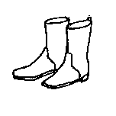 | 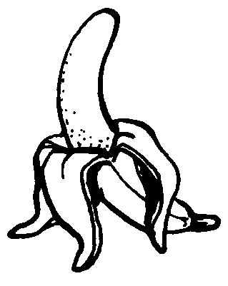 |  | 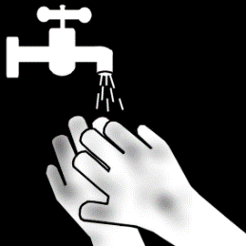
…………………tte | …………………nane | …………………ne | …………………ve

- l’élève a eu besoin d’aide pour trouver le mot à écrire
- l’élève utilise les syllabes déjà écrites pour trouver le mot à écrire et la syllabe qui manque
- l’élève a eu besoin d’aide pour trouver la syllabe qui manque
- l’élève a eu besoin d’aide pour écrire la syllabe qui manque (souligner ces syllabes sur la fiche)
- l’élève relit le mot de lui-même quand il a fini d’écrire sa syllabe pour vérifier que c’est bon
Production d’écrits
2b

Écris les mots en t’aidant des syllabes.

le | pou |  | ne | ba | na
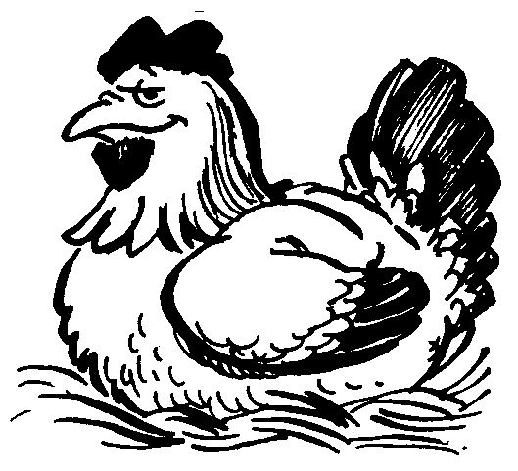
une ……………………………….. |  |  | une …………………………………………………….

te | pi | ra |  | sa | de | la
 |  |  |  | 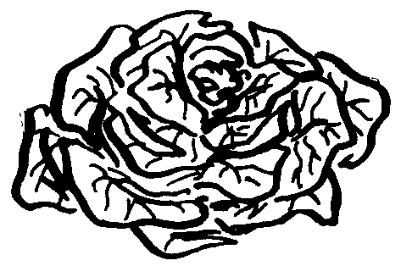
un …………..……………………………….. |  |  |  | une …………………………………………………….

ca | pé | na |  | re | tu | voi
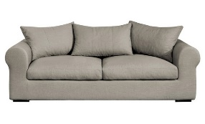 |  |  |  | 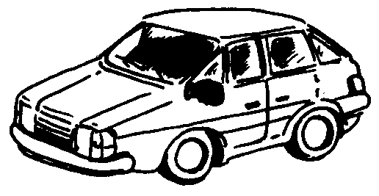
un …………..……………………………….. |  |  |  | une …………………………………………………….

- l’élève utilise ses connaissances pour déchiffrer et/ou deviner les syllabes écrites
- l’élève a eu besoin d’une démonstration pour comprendre qu’il faut utiliser les syllabes pour écrire le mot
- l’élève relit le mot de lui-même quand il a fini d’écrire pour vérifier que c’est bon
Production d’écrits
2c

Écris les mots.

 | 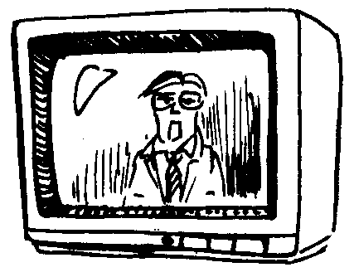
……………………………..….. | ……………………………..….. | ……………………………..…..

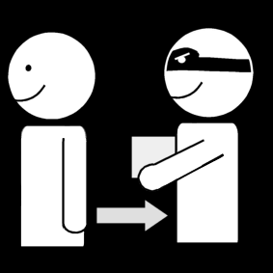 |  | 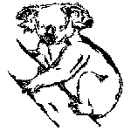
……………………………..….. | ……………………………..….. | ……………………………..…..

 | 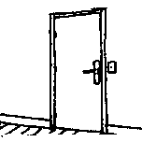 | 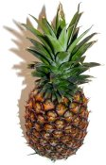
……………………………..….. | ……………………………..….. | ……………………………..…..

- l’élève scande les syllabes du mot et les écrit une après l’autre
- l’élève a des difficultés à écrire correctement une syllabe qu’il dit
- l’élève a des difficultés à se repérer dans ce qu’il écrit pendant qu’il écrit le mot
- l’élève relit le mot de lui-même quand il a fini d’écrire pour vérifier que c’est bon

écrire une phrase

planche de mots référents
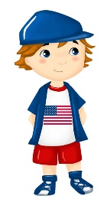 | 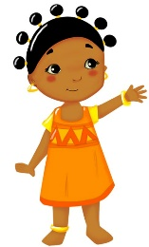 |  |  | 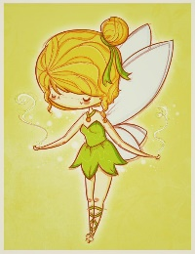
Léo | Lola | Maman | Papi | Clochette

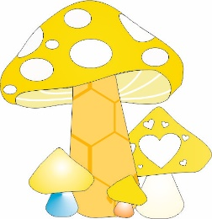 | 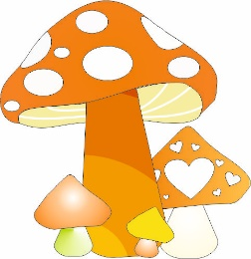 | 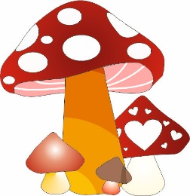 | 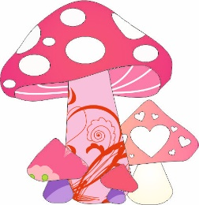 | 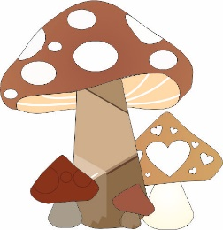
jaune | orange | rouge | rose | marron

 | 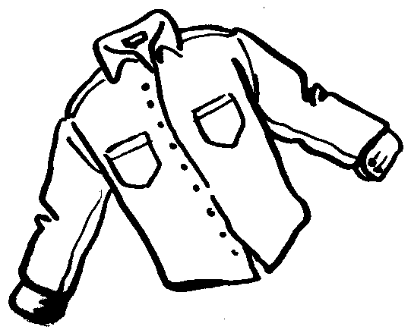 | 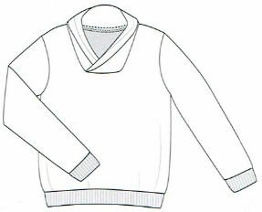 | 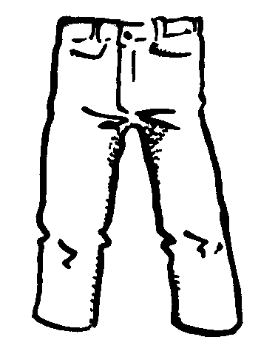 | 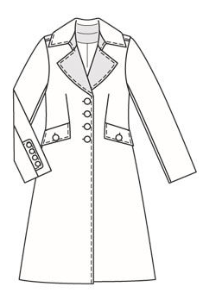
chapeau | chemise | pull | pantalon | manteau

 |  | 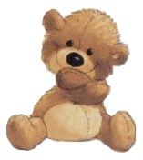 | 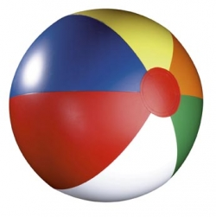 | 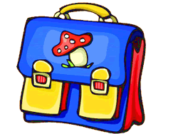
vélo | voiture | doudou | ballon | cartable

 | 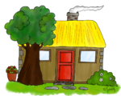 | 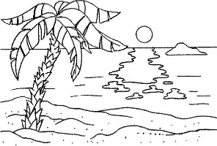 | 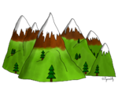 | 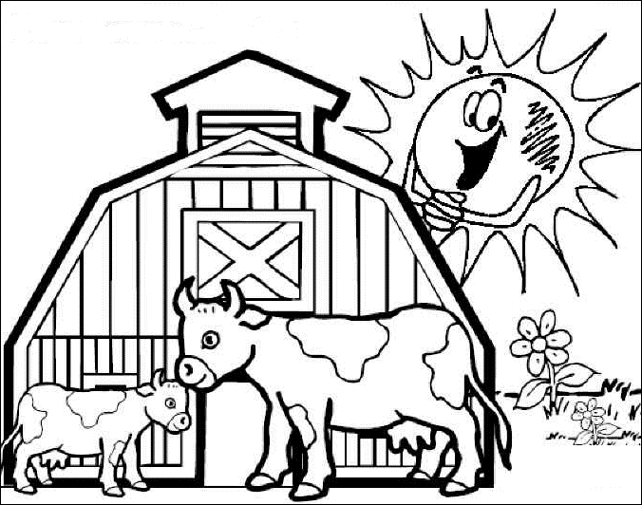
ville | maison | mer | montagne | ferme

écrire une phrase

étiquettes mots
le | le | le | le | le
la | la | la | la | la
a | a | a | a | a
une | une | une | une | une
un | un | un | un | un
va | va | va | va | va
à | à | à | à | à
de | de | de | de | de
est | est | est | est | est
le | le | le | le | le
la | la | la | la | la

écrire une phrase

étiquettes mots
Léo | Lola | Maman | Papi | Clochette
Léo | Lola | Maman | Papi | Clochette
Léo | Lola | Maman | Papi | Clochette
Léo | Lola | Maman | Papi | Clochette
Léo | Lola | Maman | Papi | Clochette
Léo | Lola | Maman | Papi | Clochette
jaune | orange | rouge | rose | marron
jaune | orange | rouge | rose | marron
jaune | orange | rouge | rose | marron
chapeau | chemise | pull | pantalon | manteau
vélo | voiture | doudou | ballon | cartable
ville | maison | mer | montagne | ferme

